Architectuurdocument



Opleiding: Software engineering
Vak: AI Fundamentals
Datum: 12 maart
Samenstellers: Rafael Karamatali SE/1123/030
Shaniel Bhaghoe SE/1123/010
Vanya Groenveld SE/1123/021
Niha Harpal SE/1123/022
Kishenie Jagram SE/1123/025
Ashly Poewasak SE/1123/059
Ramira Sastrokarijo SE/1123/083

1. Systeemoverzicht
Het UNASAT Intelligent Support System (UISS) is een AI-gestuurde chatbot die studenten ondersteunt bij het verkrijgen van informatie over opleidingen, toelatingseisen, studiekosten en andere universiteitsgerelateerde onderwerpen.
Het systeem gebruikt een Retrieval Augmented Generation (RAG) architectuur waarbij relevante informatie uit documentatie wordt opgehaald met behulp van vector search (FAISS) en gecombineerd wordt met een Large Language Model (LLM) om nauwkeurige antwoorden te genereren.
De applicatie bestaat uit drie hoofdcomponenten:
- React frontend
- FastAPI backend
- AI retrieval + language model
De applicatie wordt uitgevoerd in een Docker-gebaseerde containeromgeving, waardoor het systeem eenvoudig lokaal of in een cloudomgeving kan worden gedeployed

2. Architectuurdiagram
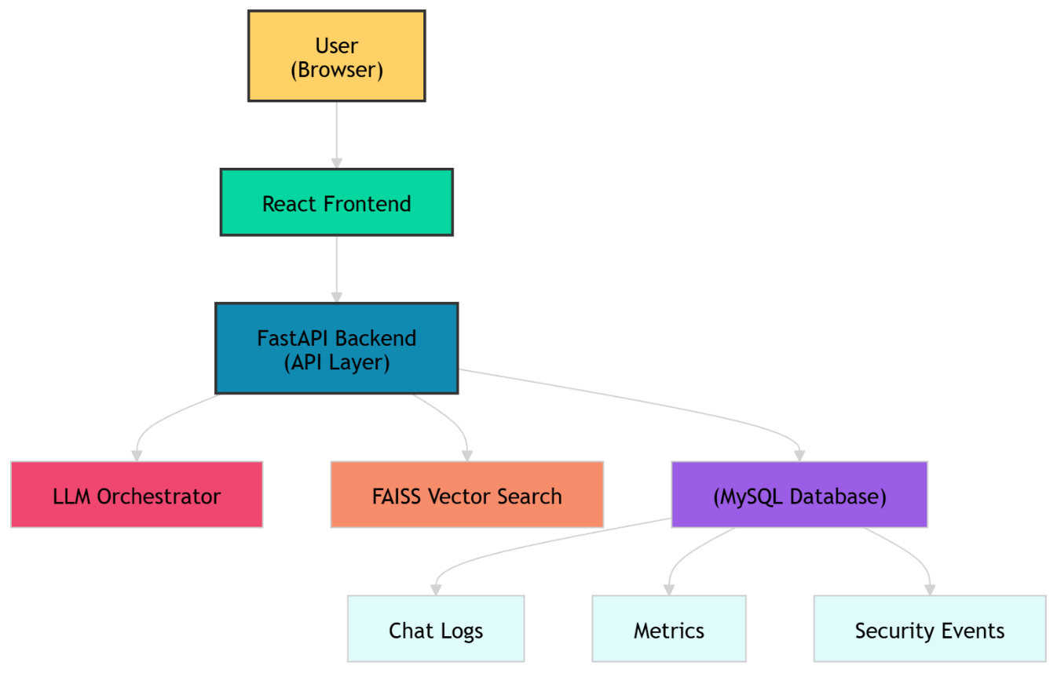
Container architectuur:
Docker Containers
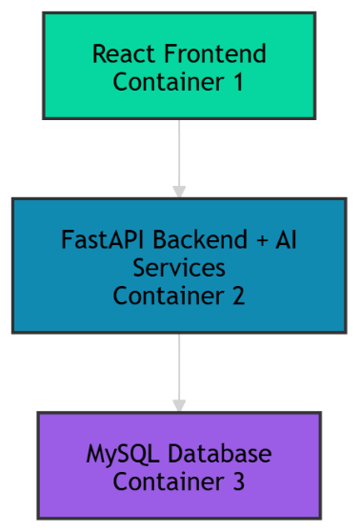
In deze architectuur wordt de applicatie opgesplitst in meerdere Docker containers. Elke container bevat een specifieke component van het systeem en draait geïsoleerd van de andere onderdelen. Dit maakt het systeem overzichtelijker, flexibeler en makkelijker te beheren.

3. Gebruikte componenten

Frontend
Technologie: React + Vite
Functies:
- chat interface
- real-time AI responses (streaming)
- conversation management
- admin dashboard voor AI metrics
Belangrijkste componenten:
- ChatWindow
- ChatInput
- TypingIndicator
- MetricsDashboard
- Sidebar
De frontend communiceert via REST API calls met de backend.

Backend
Technologie: Python FastAPI
Functies:
- API endpoints
- AI request orchestration
- document retrieval
- logging en monitoring
- streaming responses
Belangrijkste modules:
- API routes
- LLM orchestrator
- RAG retrieval service
- Logging service
- Security logging
- Monitoring

De backend vormt de centrale logica van het systeem.

AI Model
Het systeem ondersteunt een hybrid model architecture.
Opties:
- Local LLM (bijv. via Ollama)
- Cloud LLM (bijv. OpenAI API)
De backend gebruikt een LLM orchestrator die bepaalt welke provider wordt gebruikt.
Dit maakt het systeem flexibel en cloud-ready.

Dataopslag
Twee soorten data worden gebruikt:

Vector database
Technologie: FAISS
Functie:
- opslaan van document embeddings
- semantic search
- retrieval voor RAG

Relationele database
Technologie: MySQL
Data:
- Chat logs
- AI usage metrics
- Security events
- System logs
- Conversations
- Messages

Hosting / infrastructuur
De applicatie wordt uitgevoerd via Docker containers.
Voordelen:
- consistente runtime omgeving
- eenvoudig deployen
- schaalbaar in cloudplatforms
De containeromgeving bestaat uit:
Frontend container
Backend container
MySQL container
Deze containers kunnen worden uitgerold op cloudplatforms zoals:
- AWS
- Azure
- Google Cloud

4. Onderbouwing van AI architectuur
Het systeem gebruikt Retrieval Augmented Generation (RAG).
Alternatieven waren:
Direct LLM API
Fine-tuning
RAG

Direct API
Voordelen
- eenvoudig
Nadelen
- geen controle over kennis
- hallucinations

Fine-tuning
Voordelen
- model leert specifieke kennis
Nadelen
- duur
- moeilijk te onderhouden
- vereist trainingsdata

RAG (gekozen oplossing)
Voordelen
- actuele informatie
- controle over documentbronnen
- lagere kosten
- schaalbaar
Daarom is gekozen voor RAG met FAISS vector search.

5. Datastromen
De datastroom van een vraag verloopt als volgt.
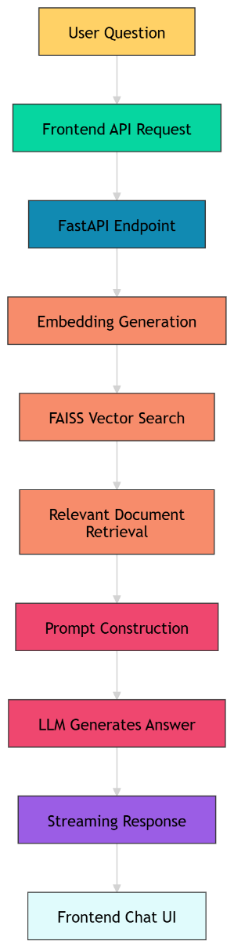
Tijdens dit proces worden ook logs opgeslagen:
Chat logs
Token usage
AI cost
Security events

6. Afhankelijkheden
Belangrijkste software afhankelijkheden:
Frontend
React
Vite
Axios
Backend
FastAPI
SQLAlchemy
Pydantic
Uvicorn
AI
FAISS
Sentence Transformers
LLM provider API
Infrastructure
Docker
MySQL

7. Schaalbaarheid
Het systeem is ontworpen met schaalbaarheid in gedachten.
Horizontale schaalbaarheid
Backend containers kunnen worden gerepliceerd:
FastAPI container
FastAPI container
FastAPI container
Load balancing kan worden toegepast via:
Nginx
Cloud load balancer
Database schaalbaarheid
MySQL kan worden vervangen door een managed cloud database.
AI schaalbaarheid
De LLM kan worden uitgevoerd via:
local model
cloud provider
waardoor compute resources dynamisch kunnen worden geschaald.

8. Globale kosteninschatting
Kosten zijn afhankelijk van de gekozen AI provider.
Voor een kleine universiteitsomgeving:
Cloud hosting
Server: ± $20 / maand
Database: ± $10 / maand
AI usage (bijv. OpenAI)
± $0.002 per 1K tokens
Voor gemiddeld gebruik:
$20 – $50 per maand
Dit maakt het systeem relatief kostenefficiënt.

9. Risico’s en beperkingen
AI hallucinations
LLMs kunnen soms incorrecte antwoorden genereren.
Mitigatie:
RAG document retrieval

Data kwaliteit
De kwaliteit van antwoorden is afhankelijk van de documentbron.

Performance
Vector search kan trager worden bij zeer grote datasets.
Mitigatie:
index optimalisatie
vector database scaling

Security
Chatbots kunnen misbruik ervaren via spam of prompt injection.
Mitigatie:
input validation
logging
security monitoring

9. Risico’s en beperkingen
AI hallucinations
LLMs kunnen soms incorrecte antwoorden genereren.
Mitigatie:
RAG document retrieval

Data kwaliteit
De kwaliteit van antwoorden is afhankelijk van de documentbron.

Performance
Vector search kan trager worden bij zeer grote datasets.
Mitigatie:
index optimalisatie
vector database scaling

Security
Chatbots kunnen misbruik ervaren via spam of prompt injection.
Mitigatie:
input validation
logging
security monitoring

